B.T.S. GEOMETRE-TOPOGRAPHE

EPREUVE E.4
Epreuve professionnelle à caractère technique Unité U4-2
Recherche de Solutions et Traitement de données

Session 2017

Durée : 4 heures Coefficient : 4

Matériel et documents autorisés

Toutes les calculatrices de poche y compris les calculatrices programmables, alphanumériques ou à écran graphique à condition que leur fonctionnement soit autonome et qu’il ne soit pas fait usage d’imprimante (Circulaire n° 99-186, 16/11/99).
- Document autorisé : aucun

Documents à rendre avec la copie
- Document réponse N°1 : Carnet du nivellement direct ................................. page 18/19
- Document réponse N°2 : Tableau de calcul du cheminement ...................... page 19/19

Dès que le sujet vous est remis, assurez-vous qu'il est complet. Le sujet est composé de 19 pages, numérotées de 1/19 à 19/19.

- Lisez la totalité du sujet.

Conseils aux candidats :

- Répondez aux questions dans l'ordre où elles sont posées.
- Pour chaque réponse, utilisez la même numérotation que celle de la question.
- Chaque réponse sera justifiée. Les bonnes réponses non justifiées ne compteront que pour la moitié du barème de notation.
- Si une réponse à une question n'est pas donnée, portez le numéro et laissez un intervalle vierge.
- Soignez la présentation.
- Afin de préserver l'anonymat des copies, vous serez attentif à ne marquer aucun nom, autres que ceux donnés par le sujet.

Questions | Temps conseillé | Barème
Prise de connaissance du sujet | 15 mn
Partie 1 : Repères altimétriques | 45 mn | 16 pts
Partie 2 : Cheminement planimétrique | 70 mn | 23 pts
Partie 3 : Détermination des nouvelles limites | 35 mn | 13 pts
Partie 4 : Déplacement du réseau d’eaux usées | 45 mn | 17 pts
Partie 5 : Capacité du bassin de rétention | 30 mn | 11 pts
Total | 240 mn | 80 pts

Liste des documents
Document | Objet | Page
Annexe 1 | Fiche signalétique de repère de nivellement  Précision moyenne des repères de nivellement suivant leur ordre | 9/19
Annexe 2 | Fiche signalétique de repère de nivellement | 10/19
Annexe 3 | Schéma du cheminement planimétrique | 11/19
Annexe 4 | Carnet des observations de terrain du cheminement  Extrait du logiciel CIRCE de l’IGN à l’endroit du cheminement | 12/19
Annexe 5 | Vue en plan des parcelles 479, 480, 481, 483 et de la nouvelle limite recherchée  Coordonnées des sommets des parcelles 479, 480, 481 et 483 | 13/19
Annexe 6 | Vue en plan de la nouvelle route d’accès à la salle communale | 14/19
Annexe 7 | Profil en long du réseau EU existant entre les points 342 et 142 | 15/19
Annexe 8 | Vue en coupe des deux extrémités du bassin de rétention au niveau de la Coupe AA | 16/19
Annexe 9 | Vue en plan du bassin de rétention | 17/19
Doc réponse N°1 | Carnet du nivellement direct | 18/19
Doc réponse N°2 | Tableau de calcul du cheminement | 19/19

Capacités du référentiel du BTS :
C 1.1 : S’informer
C 1.4 : Produire des documents exploitables
C 2.2 : Etablir un projet technique de canalisation C 2.3 : Etablir un projet de réorganisation foncière C 4.5 : Vérifier, régler et étalonner les instruments C 4.6 : Effectuer les contrôles et mesures
C 4.7 : Traiter les données

MISE EN SITUATION
Votre employeur est chargé par la commune de Clarensac d’effectuer différents travaux topographiques relatifs à la création et à l’aménagement d’une nouvelle salle communale.
Votre employeur vous confie les tâches suivantes de ce dossier : 1 - La détermination de repères de nivellement,
2 - La détermination de points de cheminement planimétrique, 3 - La modification de limite de propriété,
4 - L’étude des pentes d’écoulement d’un réseau EU déplacé, 5 - La vérification de la capacité du bassin de rétention.
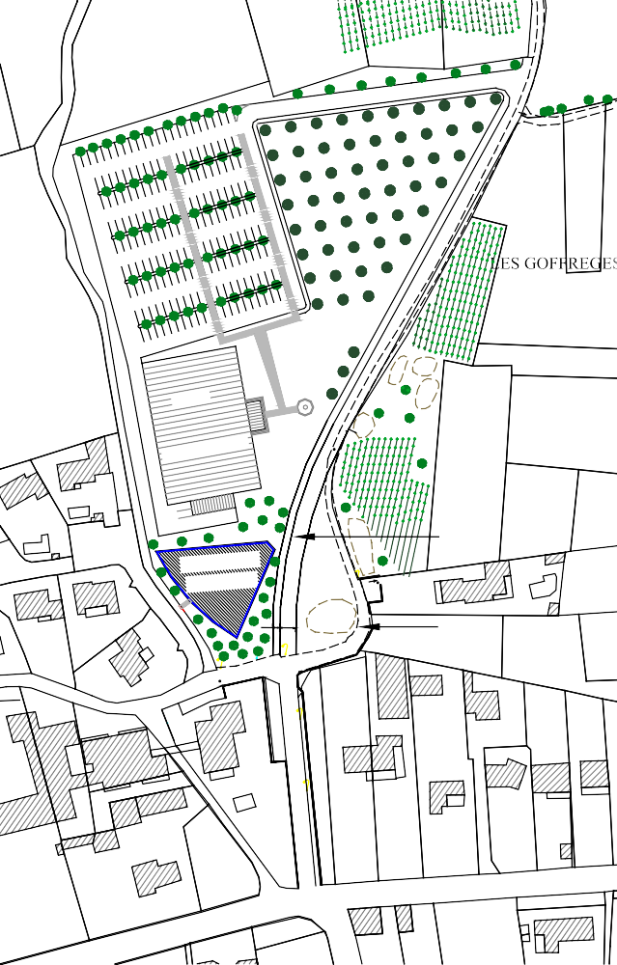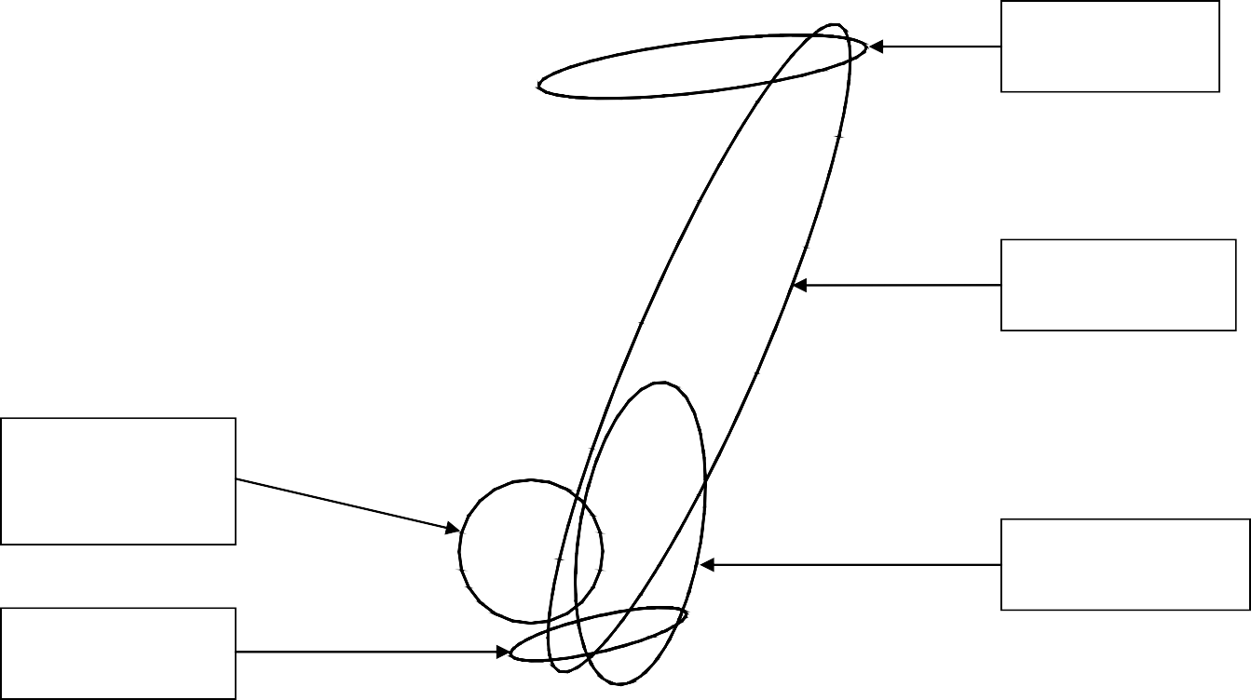Les questions posées dans cette épreuve ne porteront que sur certaines parties de ces tâches. Les cinq parties sont indépendantes.
3 - Modification
de limite
2 - Cheminement
planimétrique
5 - Capacité du bassin de
rétention
Nouvelle route
4 - Déplacement
Chemin existant
d’un réseau EU
1 - Repères
de nivellement
2,50
5,50

Partie 1 : Repères altimétriques
Documents à utiliser : - Annexe 1 (page 9/19)
- Annexe 2 (page 10/19)
- Document réponse N°1 (page 18/19)
Pour le levé des terrains sur lesquels doit être édifiée la salle communale, vous devez déterminer l’altitude normale de deux repères R1 et R2 positionnés à proximité du chantier.
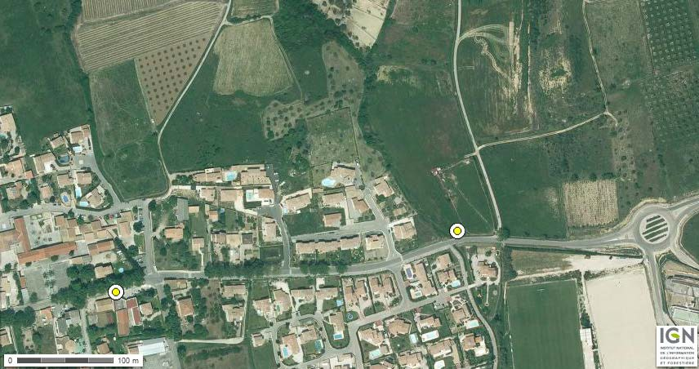Pour cela, un cheminement altimétrique encadré 220-1-2-3-4-5-127bis a été réalisé par nivellement direct entre les repères NGF-IGN69 : U’.C.L3-220 et U’.C.L3-127bis (fiches signalétiques voir Annexe 1 page 9/19 et Annexe 2 page 10/19), tandis que les deux repères R1 et R2 à rattacher ont été visés par rayonnement (voir Carnet du Nivellement direct : Document réponse N°1 page 18/19).
Chantier
R2
R1
Repère
220
5 4
Repère
127bis
3
2
1

Schéma du cheminement altimétrique effectué d’après une photographie aérienne du site (issue de geoportail.gouv.fr)
Nota : Les questions N°1.1 et N°1.2 peuvent être traitées de façon indépendante.

  - Le contrôle du niveau utilisé a permis de mettre en évidence une erreur de collimation de – 7 cgon. Quelle est l’incidence (en mm) de cette erreur de collimation sur la lecture lue sur une mire située à 10 m. En déduire, à quelle distance doit être respectée l’égalité des portées du cheminement pour que l’erreur due à ce défaut de collimation soit inférieure au millimètre sur une dénivelée.
  - Vérifiez, en tenant compte d’un écart-type de lecture sur la mire de ± 1,5 mm et de l’ordre des repères de nivellement utilisés, que la tolérance admissible pour le cheminement altimétrique effectué est de l’ordre de ± 15 mm.
  - Calculez et compensez (sur les plus grandes portées) le cheminement altimétrique effectué en complétant le carnet de nivellement fourni sur le Document réponse N°1 (page 18/19). Déterminer ensuite l’altitude les deux points rayonnés R1 et R2 en tenant compte de l’erreur de collimation du niveau utilisé.

- Annexe 4 (page 12/19)
- Document réponse N°2 (page 19/19)

Pour lever la zone du chantier, un cheminement planimétrique P112-1-2-3-P204 (voir Annexe 3 page 11/19) a été réalisé entre les deux points P112 et P204 déterminés précédemment par GNSS (résultats GNSS et carnet des observations, voir Annexe 4 page 12/19).
L’appareil utilisé lors des mesures a les caractéristiques suivantes :
    - Ecart type angulaire sur une lecture angulaire : σlect angulaire = ± 2 mgon
    - Ecart type sur une distance mesurée : σdistance = ± (2 mm + 2 ppm)
Nota : Les questions N°2.1, N°2.2, N°2.3 et N°2.4 peuvent toutes être traitées de façon indépendante.
  - Calculez la distance horizontale moyenne réduite au plan de projection CC44 entre la station P112 et la station 1 en prenant en compte les informations données par le logiciel CIRCE de l’IGN (voir Annexe 4 page 12/19). Vérifiez si vous trouvez la distance retenue pour le calcul du cheminement : Dr_{P112-1} = 97,171 m.
  - Calculez le Go moyen de la station P112 de départ et le Go de la station P204 d’arrivée.
  - Vérifiez que la tolérance sur l’écart de fermeture angulaire de ce cheminement planimétrique est de l’ordre de 7 cgon. Pour ce calcul, considérez que l’écart type sur le Go moyen de la station P204 d’arrivée est ici de l’ordre de 12 mgon et celui de la station P112 de départ est de l’ordre du double, soit 24 mgon.

  - Calculez les coordonnées planimétriques (E, N) des stations 1, 2 et 3 en complétant le Document réponse N°2 (page 19/19, vous veillerez à remplir les cases obligatoires). Nota : les distances données dans ce document sont les distances réduites au plan de projection. La tolérance imposée sur l’écart de fermeture planimétrique pour ce cheminement est de 0,20 m.

Au Nord du chantier, le propriétaire des parcelles contiguës 479, 480 et 481 souhaite les réunifier, mais aussi profiter des travaux pour obtenir une limite parfaitement rectiligne avec la parcelle 483 située au Sud. Il vous demande de trouver la position, du point noté 4820, de l’extrémité Ouest de la nouvelle limite rectiligne sur le segment 4810-4830 voir Annexe 5 (page 13/19), sachant que les deux propriétaires sont tombés d’accord pour ne pas modifier la position de la limite Est (point 4815).
Les superficies des parcelles concernées sont indiquées en Annexe 5 (page 13/19).

Extrait cadastral sans échelle des parcelles 479, 480 et 481 au Nord du chantier
4830
484
4831
483
4818
4816
4817
4819
4815
482
481
4814
480
479
4810
4811
N
4812
4813

Nota : Les questions N°3.1 et N°3.2 peuvent être traitées de façon indépendante.

  - Vérifiez la superficie (donnée en Annexe 5 page 13/19) de la parcelle 483 avant modification de sa limite Nord.
  - Trouvez, en vous contrôlant, les coordonnées planimétriques (E, N) du point 4820 permettant de remplacer la limite 4815-4816-4817-4818 par une limite rectiligne 4815-4820 sans modification de la superficie de la parcelle 483, ni de la superficie totale des trois parcelles 479, 480 et 481.
  - En déduire la distance d₄₈₁₉₋₄₈₂₀ d’implantation de ce nouveau sommet 4820 par rapport au sommet 4819.

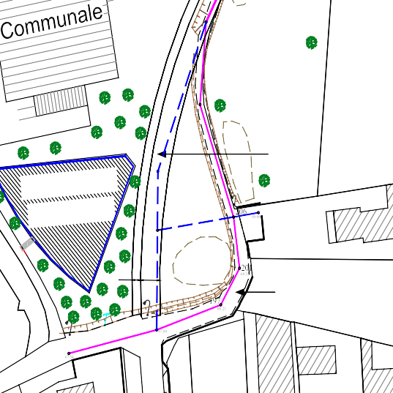La création d’une nouvelle route permettant de desservir la future salle communale conduit au déplacement de la canalisation d’eaux usées passant sous le chemin actuel (voir Annexe 6 page 14/19). Cette canalisation EU, en PVC de diamètre 200 mm, doit être déviée du point 323 jusqu’au point 198, pour suivre la nouvelle route. La nouvelle canalisation à créer comporte deux tronçons rectilignes (1° tronçon : point 323 – point 294 ; 2° tronçon : point 294 – point 198). Il vous est demandé d’étudier la faisabilité de ce déplacement au niveau des écoulements hydrauliques sachant que pour ce chantier, il est souhaité d’obtenir des pentes d’au moins 1 %.
2,50
5,50

Nota : Les questions N°4.1, N°4.2 et N°4.4 peuvent être traitées de façon indépendante. | 323  69.84  223  69.32  Route nouvelle  294  233  68.56  291  Chemin actuel  198  142  Vue en plan sans échelle de la nouvelle route à créer
  - Trouvez la dénivelée ΔH_{FE} du fil d’eau de la canalisation EU actuelle (voir Annexe 7
page 15/19) entre les deux points 323 et 198 de la nouvelle canalisation.
  - Calculez la longueur horizontale L_{horiz} de la nouvelle canalisation entre les deux points 323 et 198 de dérivation.
  - En déduire, la pente de cette nouvelle canalisation entre les points 323 et 198 (les deux tronçons devant avoir la même pente). Cette pente est-elle satisfaisante d’après le critère hydraulique recherché ?
  - Calculez les coordonnées planimétriques (E, N) du point 291 d’intersection entre le prolongement du branchement existant 233-206 (direction non modifiée) et le deuxième tronçon 294-198.
  - En vous rappelant que la nouvelle canalisation a une pente régulière entre les points 323 et 198, à quelle hauteur H_{raccord} _{FE} minimale est-il possible de raccorder le fil d’eau du branchement 233-291 ? En déduire la pente maximale correspondante du tronçon 206-291 rajouté pour le branchement. Ce résultat satisfait-il la contrainte hydraulique souhaitée ?
  - En reprenant entièrement le tronçon existant 233-206 (sans changement de la hauteur fe du fil d’eau au point 233), quelle serait la pente maximale de la canalisation 233-291 complète ? Que pensez-vous de cette solution ?

Au Sud du chantier, un bassin de rétention doit être créé pour réceptionner les eaux de pluie et compenser l’imperméabilisation des sols due aux nouvelles constructions. L’emprise au sol de la salle communale et des divers aménagements prévus nécessitent finalement un bassin d’une capacité d’au moins 900 m³. On vous demande à partir des documents fournis (Annexe 8 page 16/19 et Annexe 9 page 17/19), de vérifier si le bassin initialement prévu est bien capable de stocker cette quantité d’eau.

OUEST
Coupe AA du Bassin de rétention
34,31

EST

H = 69,52
H = 69,50
H = 69,70
H = 69,20
Route

H = 67,51
Surverse
Talus 1/1
Talus 1/1
Pente de 2 %
H = 67,40 Pente de 2 %
Ruisseau
H = 66,45
Canalisation pour débit de fuite

Vue de principe du bassin de rétention au niveau de la Coupe AA

  - Déterminez l’échelle de la vue en plan du bassin sur l’Annexe 9 (page 17/19).
  - Evaluez, au mieux et par des mesures graphiques sur l’Annexe 9 (page 17/19), la surface S_{eau} (horizontale) du plan d’eau lorsque le bassin est plein d’eau jusqu’à sa surverse, c’est-à- dire lorsque le niveau d’eau est à la cote 69,20 m.
  - Sur la base d’une profondeur h_{eau} _{moy} d’eau moyenne de 1,43 m, et d’après la surface S_{eau} du plan d’eau du bassin, indiquez (en le justifiant) si le bassin peut contenir les 900 m³ d’eau souhaités (pour ce calcul, ne pas tenir compte des talus 1/1).

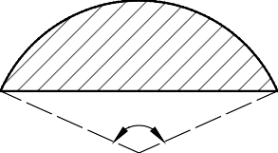
Rappel :
Surface d’un triangle :  S = a × b × sin C  2 | Surface d’un trapèze :  S = B + b × h  2 | Surface d’un segment  circulaire (angle β en gon) :  S =  R 2 × ⎡⎢π × β − sin β ⎤  ⎣ 400 2 ⎦⎥ | Surface d’un arc de parabole :  S = 2 × c × f  3
A  b c  C a B | b  h  B | β  R R | f  c

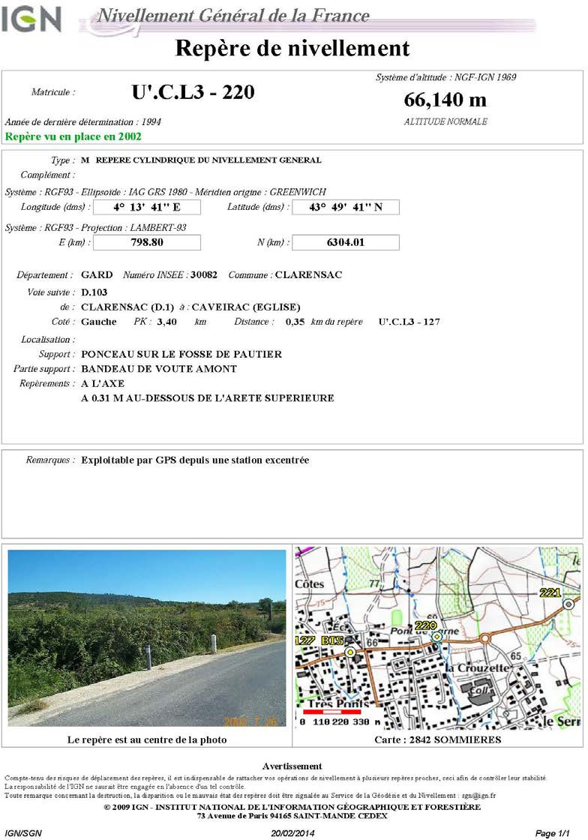

Précision moyenne des repères de nivellement suivant leur ordre

Repères de 1ème ordre | σ = 2 mm× km
Repères de 2ème ordre | σ = 2,3 mm× km
Repères de 3ème ordre | σ = 3 mm× km
Repères de 4ème ordre | σ = 3,6 mm× km

B.T.S GÉOMÈTRE-TOPOGRAPHE |  | SESSION 2017
Unité U4-2 : Recherche de solutions et traitement de données | Code : GTRST | Page 9/19

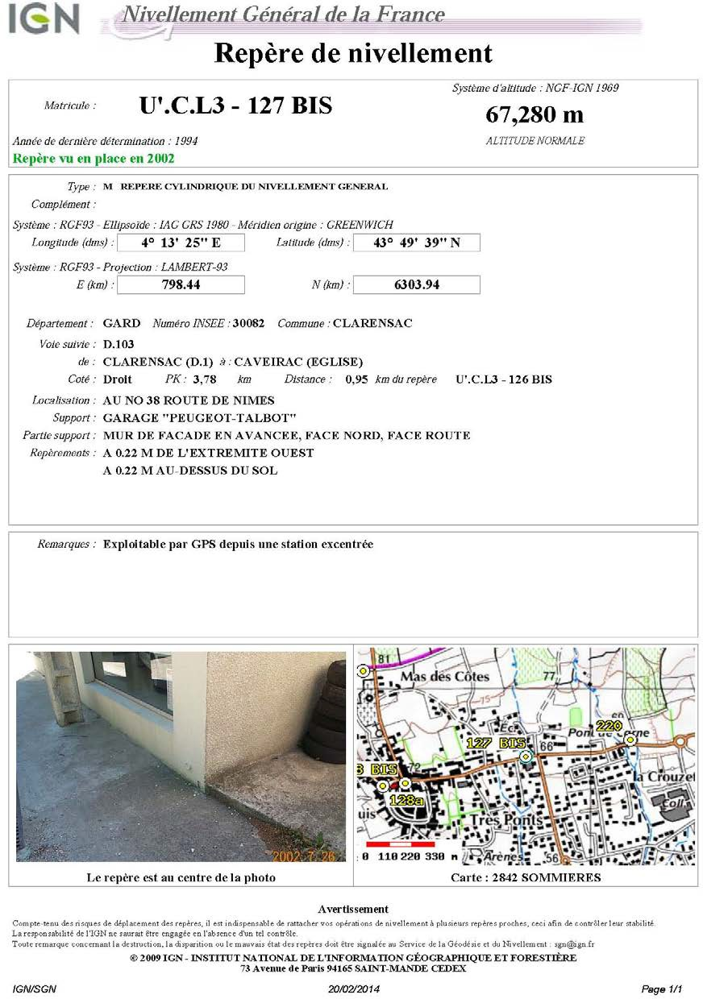

B.T.S GÉOMÈTRE-TOPOGRAPHE |  | SESSION 2017
Unité U4-2 : Recherche de solutions et traitement de données | Code : GTRST | Page 10/19

Schéma du cheminement planimétrique

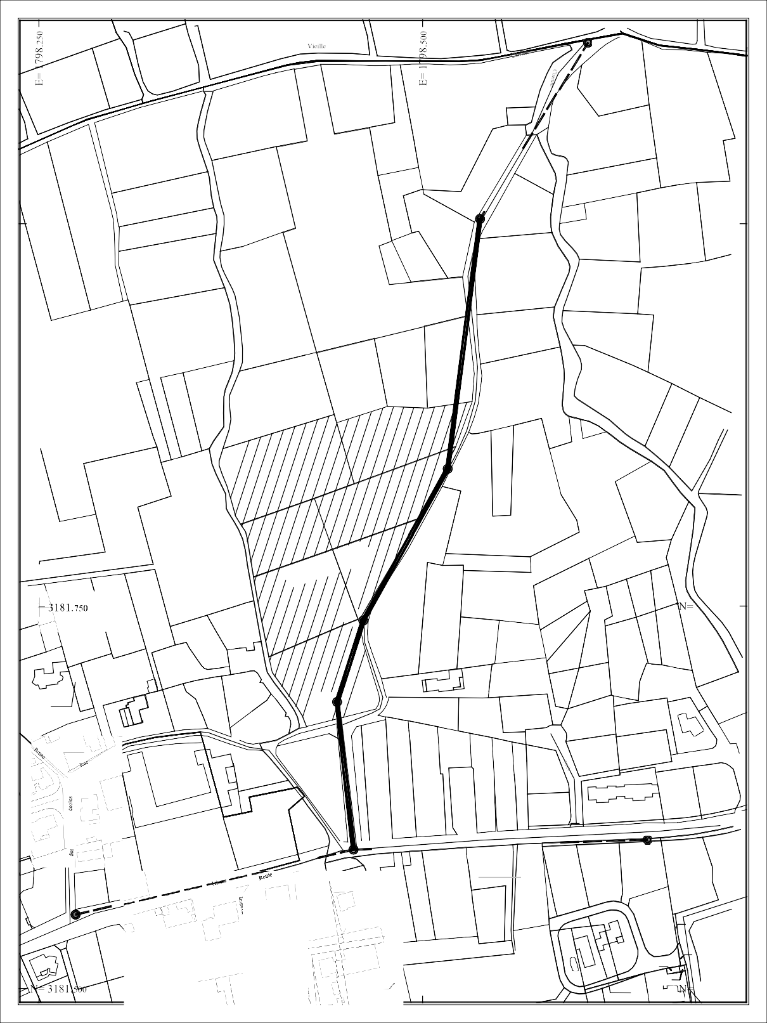
P205 / Il

N= 3182.ooo
/
/
P204/

N= 31 8 2.ooo

DOUR AN

LE MOULON

3
L

LES GOFFREGES

2
318 1.750

1 \
r7_

""
L

·

1

'
1
(

L.,\. l
t
, \ \
1 1/ \
""

\
r

\ 0 { r t
r \ '

P112

- - - - - ,
P111
S tade <

P113

\

\ \\ -
00 "ti

Il
\
UJ

("'"
s' \
3

Echelle d’origine non conservée

B.T.S GÉOMÈTRE-TOPOGRAPHE SESSION 2017
Unité U4-2 : Recherche de solutions et traitement de données Code : GTRST | Page 11/19

Carnet des observations de terrain du cheminement planimétrique

Ligne | Elément | Matricule | Paramètres
000001 | Point | P111 | X = 1 798 646.253 , Y = 3 181 597.014
000002 | Point | P112 | X = 1 798 454.833 , Y = 3 181 590.850
000003 | Point | P113 | X = 1 798 273.905 , Y = 3 181 548.362
000004 | Point | P204 | X = 1 798 537.270 , Y = 3 182 002.898
000004 | Point | P205 | X = 1 798 607.342 , Y = 3 182 118.385
000005 | Station | P112 | HI = 1.590
000006 | Reference | P111 | AH = 78.757
000006 | Reference | P113 | AH = 266.122
000007 | Reference | 1 | HP = 1.300 , AH = 373.787 , AV = 99.393 , DI = 97.186
000008 | Station | 1 | HI = 1.540
000009 | Reference | P112 | HP = 1.300 , AH = 0.000 , AV = 100.959 , DI = 97.191
000010 | Reference | 2 | HP = 1.300 , AH = 226.788 , AV = 99.260 , DI = 55.916
000011 | Station | 2 | HI = 1.490
000012 | Reference | 1 | HP = 1.300 , AH = 0.000 , AV = 101.229 , DI = 55.920
000013 | Reference | 3 | HP = 1.300 , AH = 212.550 , AV = 99.747 , DI = 113.072
000014 | Station | 3 | HI = 1.550
000015 | Reference | 2 | HP = 1.300 , AH = 0.000 , AV = 100.503 , DI = 113.075
000016 | Reference | P204 | HP = 1.300 , AH = 175.842 , AV = 99.768, DI = 164.822
000017 | Station | P204 | HI = 1.515
000018 | Reference | P205 | AH = 0.000
000019 | Reference | 3 | HP = 1.300 , AH = 173.444 , AV = 100.416 , DI = 164.827

Les distances inclinées de ce carnet sont déjà corrigées des paramètres atmosphériques
Rayon moyen de courbure en France de la Terre, prendre : R_{N} = 6380 km

Extrait du logiciel CIRCE de l’IGN à l’endroit du cheminement
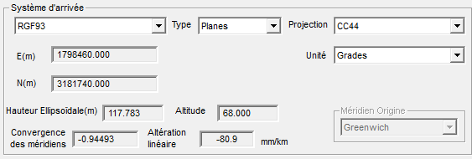

Vue en plan des parcelles 479, 480, 481, 483 et de la nouvelle limite recherchée
4830
4831
483
(28 a 46 ca)
4818
4820 ?
4816
4817
4819
4815
481
(17 a 05 ca)
(16 a 56 ca) 4814
480
(14 a 58 ca)
479
4810
4811
N
4812
4813

Document sans échelle

Coordonnées des sommets des parcelles 479, 480, 481 et 483

Points | E (m) | N (m)
4810 | 1 798 430.89 | 3 181 915.63
4811 | 1 798 468.46 | 3 181 924.81
4812 | 1 798 500.98 | 3 181 932.75
4813 | 1 798 529.36 | 3 181 939.68
4814 | 1 798 533.58 | 3 181 901.71
4815 | 1 798 532.19 | 3 181 883.45
4816 | 1 798 503.10 | 3 181 879.19
4817 | 1 798 476.96 | 3 181 880.22
4818 | 1 798 443.95 | 3 181 869.62
4819 | 1 798 442.41 | 3 181 875.05
4830 | 1 798 455.27 | 3 181 829.76
4831 | 1 798 521.51 | 3 181 854.14

Vue en plan de la nouvelle route d’accès à la salle communale et des réseaux EU

E = 1798479.99
N = 3181775.40

E = 1798464.97
N = 3181747.57

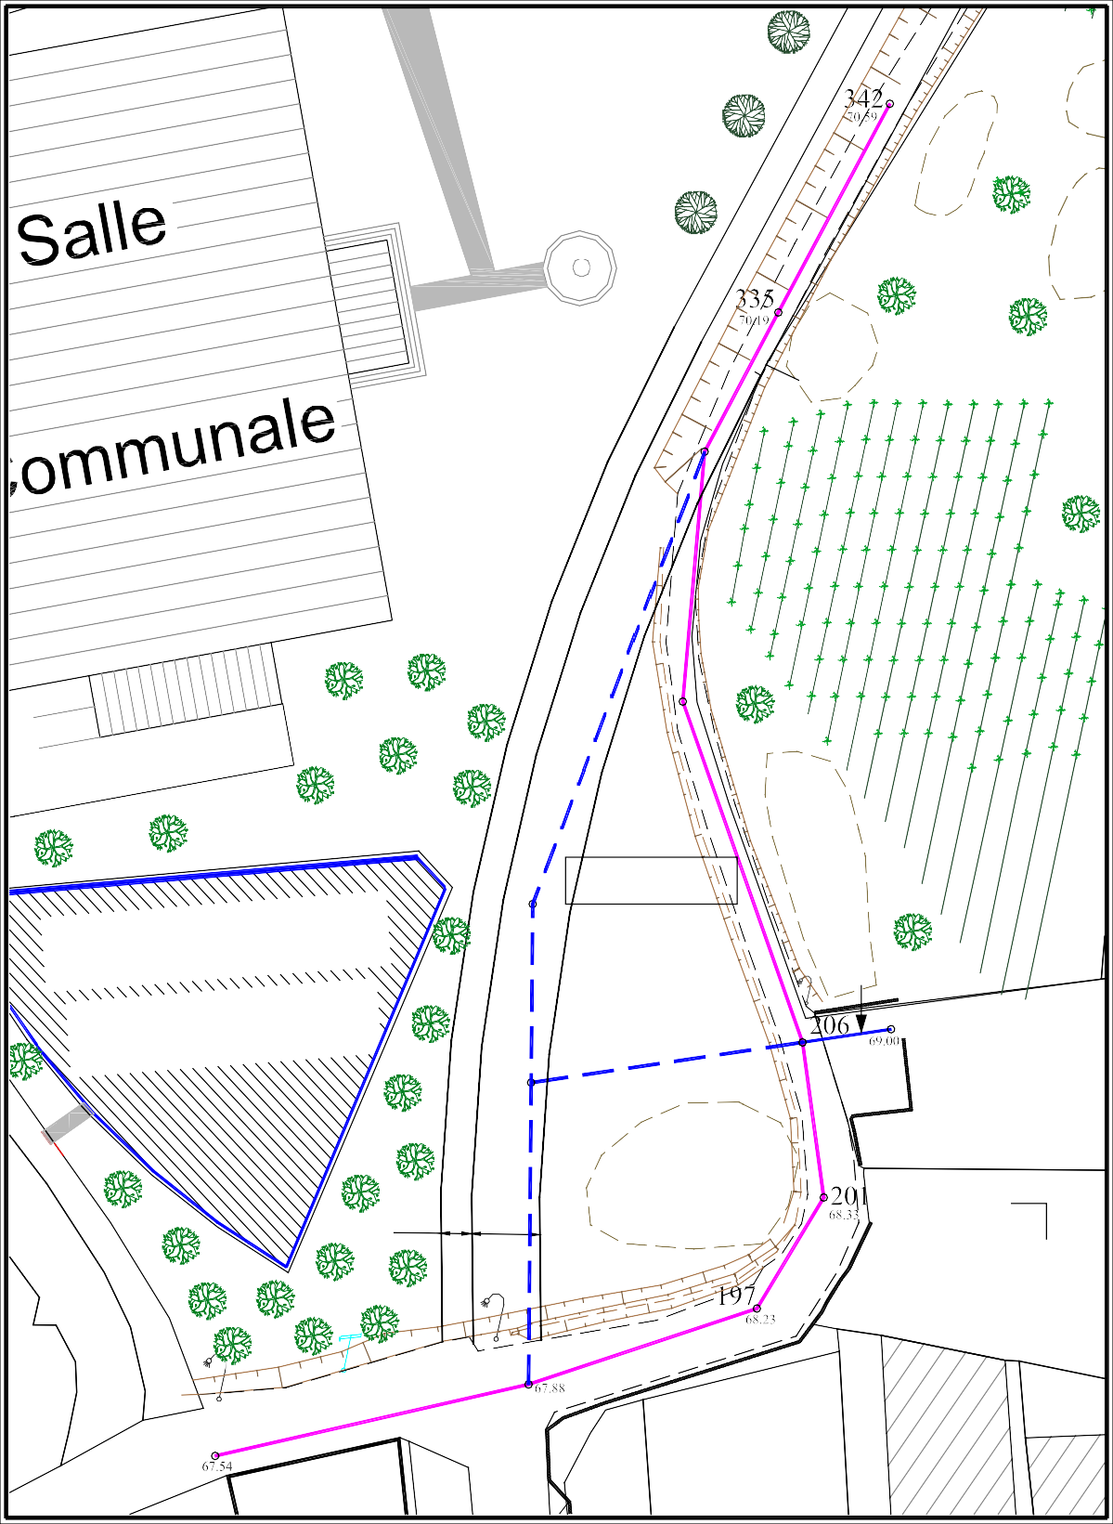
323
69.84

223
69.32

294

E = 1798451.04
N = 3181711.37

Branchement existant
E = 1798472.91
N = 3181700.31
233 fe = 68.18
E = 1798480.08
N = 3181701.36
68.56
291
2° tronçon

2,50
5,50

198
E = 1798425.31
N = 3181667.22
fe = 66.93
142
E = 1798450.70
N = 3181672.94

Document sans échelle

Profil entre les noeuds 342-142
Echelle en X : 1/500

Echelle en Y : 1/100
Branchement
201
197
198
142
10.406
19.477
26.030
-0.02 m / m
Alignements en plan
Dimensions et Matériaux
18.984
12.635
20.074
28.939
12.529
168.30
10.406
140.73 139.54
19.477
26.030
179.75
156.86
155.35
174.53
CR8-0200
0.56
67.77
68.33
67.62
68.23
0.56
67.32
67.88
0.61
66.93
67.54

Profil en long du réseau EU existant entre les points 342 et 142

PC : 66.00 m
Cotes Terrain Naturel | 70.59 |  | 70.19 |  | 69.84 |  | 69.32 |  | 68.56
Numéros des points | 342 |  | 335 |  | 323 |  | 223 |  | 206
Cotes fil d'eau réseau | 69.57 |  | 69.19 |  | 68.94 |  | 68.54 |  | 67.96
Profondeurs fil d'eau | 1.02 |  | 1.00 |  | 0.90 |  | 0.78 |  | 0.60
Distances partielles |  | 18.984 |  | 12.635 |  | 20.074 |  | 28.939 | 12.529
Distances cumulées | 0.000 |  | 18.984 |  | 31.620 |  | 51.694 |  | 80.634
Pentes du réseau |  |  |  |  |  | -0.02 m / m

ATTENTION : Document non reproduit à l’échelle d’origine
93.162
103.569 0.61
123.046
149.076

Vue en coupe des deux extrémités du bassin de rétention au niveau de la Coupe AA

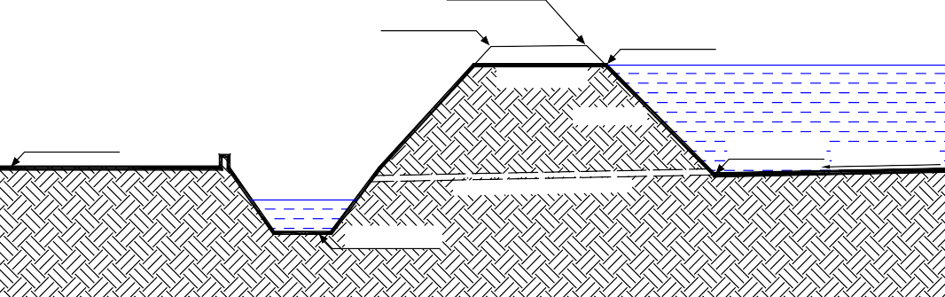
H = 69,52
H = 69,50
H = 69,20
Route
H = 67,51
Surverse
Talus 1/1
H = 67,40 Pente de 2 %
Ruisseau
H = 66,45
Canalisation pour débit de fuite

Document sans échelle
H = 69,70
Talus 1/1
Pente de 2 %

Caractéristique retenues pour le bassin : Pente du fond du bassin : 2 % Talus des bords du bassin : 1/1

N= 3181.720

Bassin de
rétention

Vue en plan du bassin de rétention
N N= 3181.720

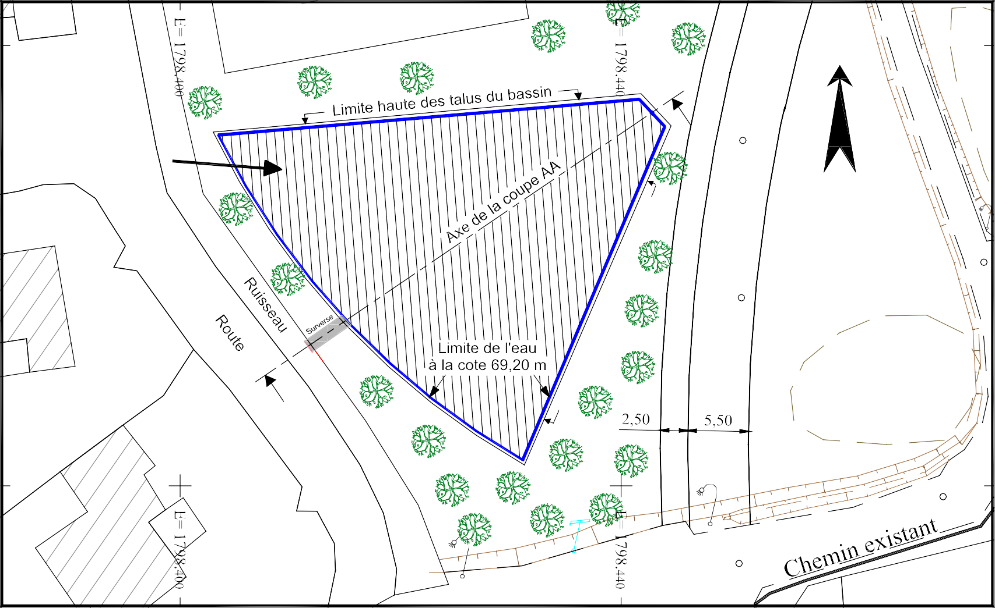

N= 3181.680 N= 3181.680

Document réponse N°1
(document à remettre avec sa copie)

CARNET DU NIVELLEMENT DIRECT

POINTS | LECTURES |  | PORTEES |  | DENIVELEES | Compen- | Correction | ALTITUDES
VISÉS | Arrières | Avant | Arrières | Avant | ΔH | sations | Collimation | H (ou z)
 | (mm) | (mm) | (m) | (m) | (mm) | (mm) | (mm) | (m)
220 | 2078 |  | 44.1
1 | 1499 | 1287 | 42.1 | 43.8
2 | 1471 | 1600 | 43.5 | 42.5
3 | 1712 | 1232 | 17.7 | 42.8
4 | 1848 | 995 | 37.1 | 17.0
R1 |  | 1412 |  | 16.2
R2 |  | 2105 |  | 21.6
5 | 1068 | 1902 | 23.4 | 36.3
127bis |  | 1517 |  | 22.7
 | ΣLar = | ΣLav = | Contrôle |  | ΣΔH = | fz = |  | Tol =

B.T.S GÉOMÈTRE-TOPOGRAPHE |  | SESSION 2017
Unité U4-2 : Recherche de solutions et traitement de données | Code : GTRST | Page 18/19

Document réponse N°2
(document à remettre avec sa copie)

Tableau de calcul du cheminement
Station |  | Angle (gon) | Compens. angulaire  (mgon) | Gisement (gon)  compensé | Distance réduite au plan de projection Dr (m) | ΔE (m)  brut | Compens. En E (mm) | ΔN (m)  brute |  | Compens. En N (mm) | E (m)  définitives | N (m)  définitives
 |  |  |  | GoP112 =
P112 |  |  |  |  |  |  |  |  |  |  | 1 798 454.833 | 3 181 590.850
 |  |  |  | GP112-1 = | 97.171
1
 |  |  |  | GP1-2 = | 55.905
2
 |  |  |  | G2-3 = | 113.060
3
 |  |  |  | G3-P204 = | 164.806
P204 |  |  |  |  |  |  |  |  |  |  | 1 798 537.270 | 3 182 002.898
 |  |  |  | GoP204 = |  | f_{E} = | m | f_{N} = |  | m
 | fa = | mgon |  |  |  |  |  |  |  |  | Cases à remplir obligatoirement  = cases en gras
 |  |  | Cases à remplir obligatoirement  = cases en gras |  |  | fp = | m | Tp = | 0.20 | m
 | Ta = | 70 mgon

B.T.S GÉOMÈTRE-TOPOGRAPHE |  | SESSION 2017
Unité U4-2 : Recherche de solutions et traitement de données | Code : GTRST | Page 19/19

